КОМИТЕТ  РЕСПУБЛИКИ ТАТАРСТАН  ПО ОХРАНЕ ОБЪЕКТОВ КУЛЬТУРНОГО НАСЛЕДИЯ |  | ТАТАРСТАН РЕСПУБЛИКАСЫНЫӉ МӘДӘНИ МИРАС ОБЪЕКТЛАРЫН САКЛАУ КОМИТЕТЫ
ПРИКАЗ БОЕРЫК
№
г. Казань

Об утверждении границ территории объекта культурного наследия регионального значения «Молитвенный дом судовладельца Савина И.К.», 1907 – 1908 гг., расположенного по адресу: Республика Татарстан, Верхнеуслонский муниципальный район, Нижнеуслонское сельское поселение, с. Нижний Услон, ул. Горького, д. 32

В соответствии с Федеральным законом от 25 июня 2002 года № 73 – ФЗ «Об объектах культурного наследия (памятниках истории и культуры) народов Российской Федерации», Законом Республики Татарстан от 1 апреля 2005 года № 60 – ЗРТ «Об объектах культурного наследия в Республике Татарстан», в целях сохранения и государственной охраны объектов культурного наследия регионального значения и их территорий, как объектов градостроительной деятельности особого регулирования, п р и к а з ы в а ю:
1. Утвердить границы территории объекта культурного наследия регионального значения «Молитвенный дом судовладельца Савина И.К.», 1907 – 1908 гг., расположенного по адресу: Республика Татарстан, Верхнеуслонский муниципальный район, Нижнеуслонское сельское поселение, с. Нижний Услон, ул. Горького, д. 32, согласно приложению к настоящему приказу.
2. Отделу учета объектов культурного наследия и градостроительной деятельности обеспечить внесение сведений о границах территории объекта культурного наследия регионального значения «Молитвенный дом судовладельца Савина И.К.», 1907 – 1908 гг., расположенного по адресу: Республика Татарстан, Верхнеуслонский муниципальный район, Нижнеуслонское сельское поселение, с. Нижний Услон, ул. Горького, д. 32, в единый государственный реестр объектов культурного наследия (памятников истории и культуры) народов Российской Федерации и в Единый государственный реестр недвижимости.
3. Контроль за исполнением настоящего приказа оставляю за собой.

Председатель И.Н. Гущин

Приложение к приказу
Комитета Республики Татарстан по охране объектов культурного наследия
от ___________ 2023 № ______

Границы территории
объекта культурного наследия регионального значения
«Молитвенный дом судовладельца Савина И.К.», 1907 – 1908 гг., расположенного по адресу: Республика Татарстан, Верхнеуслонский муниципальный район, Нижнеуслонское сельское поселение, с. Нижний Услон, ул. Горького, д. 32

Карта (схема)
границ территории объекта культурного наследия регионального значения
«Молитвенный дом судовладельца Савина И.К.», 1907 – 1908 гг., расположенного по адресу: Республика Татарстан, Верхнеуслонский муниципальный район, Нижнеуслонское сельское поселение, с. Нижний Услон, ул. Горького, д. 32

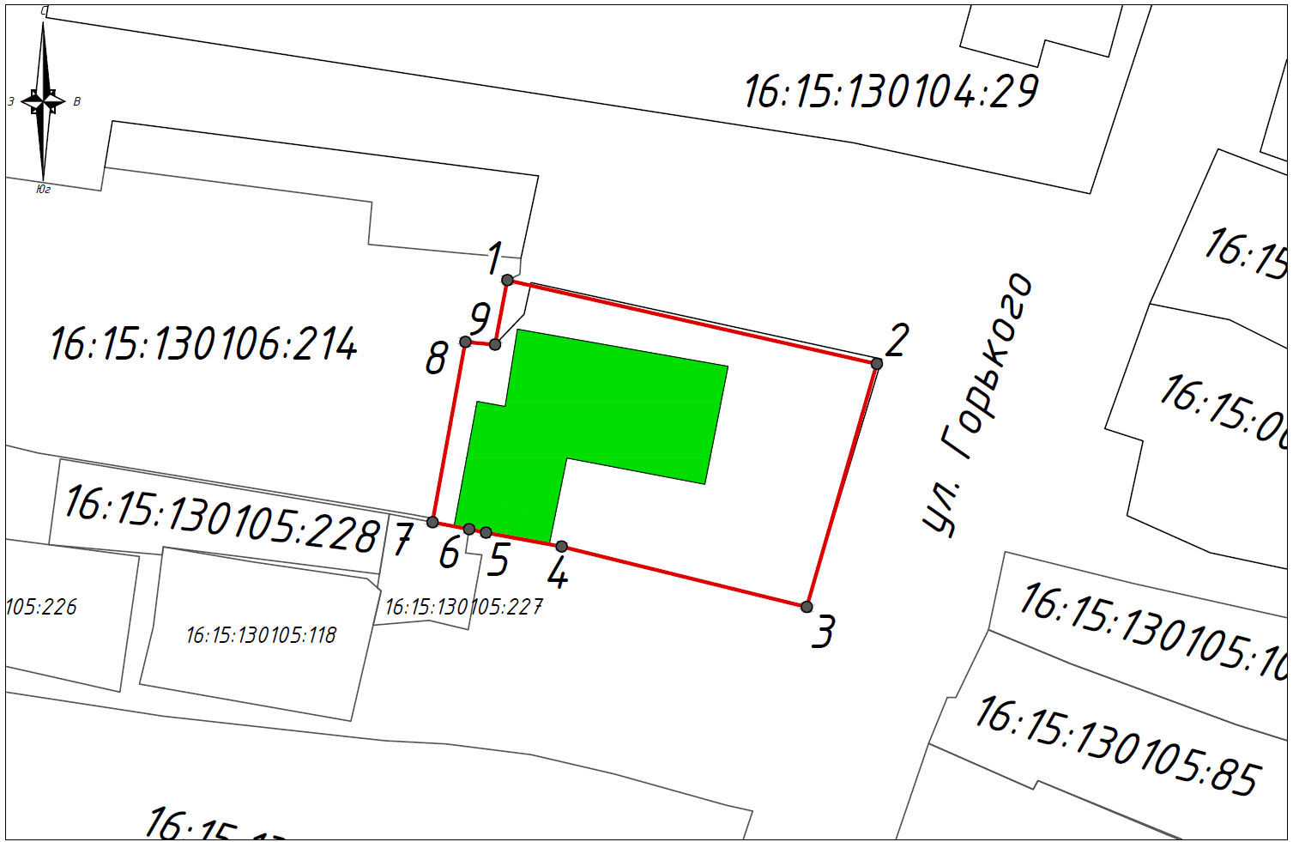
Масштаб 1:1000

Используемые условные знаки и обозначения:
 | - объект культурного наследия «Молитвенный дом судовладельца Савина И.К.», 1907 – 1908 гг.
 | - граница территории объекта культурного наследия
 | - граница земельного участка
1 | - характерная точка границ территории объекта культурного наследия
16:15:130105:141 | - кадастровый номер земельного участка

Текстовое описание
границ территории объекта культурного наследия регионального значения
«Молитвенный дом судовладельца Савина И.К.», 1907 – 1908 гг., расположенного по адресу: Республика Татарстан, Верхнеуслонский муниципальный район, Нижнеуслонское сельское поселение, с. Нижний Услон, ул. Горького, д. 32

Границы территории объекта культурного наследия регионального значения «Молитвенный дом судовладельца Савина И.К.», 1907 – 1908 гг., расположенного по адресу: Республика Татарстан, Верхнеуслонский муниципальный район, Нижнеуслонское сельское поселение, с. Нижний Услон, ул. Горького, д. 32, проходят:

Прохождение границ |  | Описание прохождения границ
от точки | до точки | Описание прохождения границ
1 | 2 | от точки 1, расположенной на восточной границе земельного участка с казастровым номером 16:15:130106:214, в юго-восточном направлении вдоль границы земельного участка с кадастровым номером 16:15:130105:141, на расстояние 33,77 метра до точки 2
2 | 3 | от точки 2, расположенной на северо-восточном углу земельного участка с кадастровым номером 16:15:130105:141, в юго-западном направлении вдоль границы земельного участка, на расстояние 22,56 метра до точки 3
3 | 7 | от точки 3, расположенной на юго-восточном углу земельного участка с кадастровым номером 16:15:130105:141, в северо-западном направлении вдоль границы земельного участка, на расстояние 34,22 метра, через точки 4, 5, 6 до точки 7
7 | 1 | от точки 4, расположенной на юго-западном углу земельного участка с кадастровым номером 16:15:130105:141, в северо-восточном, затем юго-восточном и северо-восточном направлении вдоль границы земельного участка с кадастровым номером 16:15:130106:214, на расстояние 24,83 метра, через точки 8, 9 до точки 1, замыкая контур

Таблица характерных (поворотных) точек
границ территории объекта культурного наследия регионального значения
«Молитвенный дом судовладельца Савина И.К.», 1907 – 1908 гг., расположенного по адресу: Республика Татарстан, Верхнеуслонский муниципальный район, Нижнеуслонское сельское поселение, с. Нижний Услон, ул. Горького, д. 32

№ | Координаты характерных (поворотных) точек  в местной системе координат (МСК-16)
№ | X | Y
1 | 465054.48 | 1296045.38
2 | 465047.03 | 1296078.32
3 | 465025.35 | 1296072.08
4 | 465030.75 | 1296050.21
5 | 465031.99 | 1296043.48
6 | 465032.28 | 1296041.97
7 | 465032.90 | 1296038.72
8 | 465048.97 | 1296041.64
9 | 465048.74 | 1296044.28
1 | 465054.48 | 1296045.38

